**Трудный ребёнок: причины деструктивного поведения подростка и способы их преодолеть**

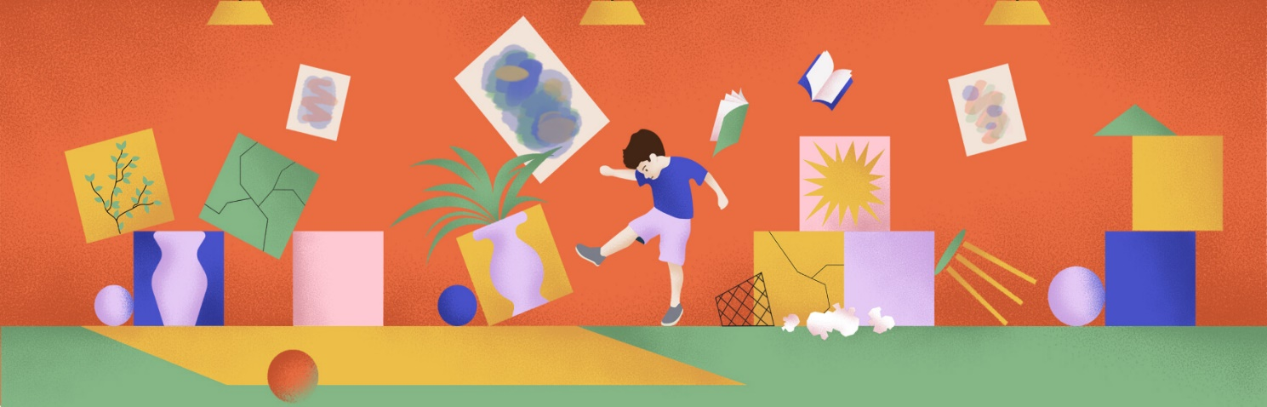

Ключ к сердцу трудного подростка — доверительные отношения в семье

Многие родители понимают, что в подростковый период можно ждать от ребёнка чего угодно. Однако критерии допустимого поведения у всех свои: для кого-то прогулять школу — это трагедия, а кто-то не видит ничего подозрительного в регулярных драках.

**Что считать деструктивным поведением**

Специалисты утверждают: если подросток без спроса красит волосы в синий цвет, пробует алкоголь или поступает в каком-то вопросе по-своему, тревожиться рано — это пока что не трудный ребёнок, а здоровый человек, который познаёт мир.

«Нужно отличать деструктивное поведение от исследования подростком границ, ведь этот период очень важен в жизни любого человека: родительский авторитет рушится и необходимо понять, какой я, найти свою идентичность. Зачастую подростки в этом поиске пробуют что-то новое, бунтуют против старых устоев и претендуют на независимость»,

В норме в результате такой сепарации подросток учится отвечать за свои решения и поступки, прогнозировать их последствия, делать выводы на основе ошибок, отличать, что для него хорошо, а что нет, отказываться от того, что неприемлемо. У него не возникает тяги повторять то, что ведёт к плохим результатам, ни по собственной воле, ни под давлением сверстников.

Деструктивное поведение — это действия, которые приводят к разрушению самого человека, других людей или предметов вокруг. Как правило, подросток совершает их регулярно и либо неосознанно, либо с желанием достичь конкретной цели, например, привлечь внимание.

**По словам психолога, к деструктивному поведению можно отнести:**

* злоупотребление алкоголем и психоактивными веществами;
* курение;
* опасные хобби (поездки на крыше общественного транспорта, посещение заброшенных зданий, фото- и видеосъёмка на крыше высотных домов и пр.);
* постоянные драки;
* порчу материальных объектов (вещи, мебель, сооружения);
* самоповреждение (порезы или расчёсывание кожи, выдирание волос, ожоги, удары по собственному телу).

В результате страдает ментальное и физическое здоровье ребёнка, его отношения с близкими, а также появляется риск попасть под наблюдение инспектора по делам несовершеннолетних из-за правонарушений (к таковым, например, относится повреждение чужого имущества). Вот это и есть трудный ребёнок. Но трудный — не значит плохой. Речь о том, что у него явно есть внутренние причины деструктивного поведения.

**Основные причины деструктивного поведения**

«Важно понимать, что подросток с чем-то не справляется и ему нужна помощь», — подчёркивает она.

Эксперты выделяют ряд основных причин, по которым ребёнок может накопить сильную внутреннюю агрессию, которая проявляется в разрушительных действиях:

**Нехватка любви и поддержки значимого близкого**

По словам психологов подросткам тяжело справляться с сильными эмоциями, которые они испытывают, например, из-за гормональных перепадов. Ещё сложнее — если нет человека, которому можно доверить свои переживания. Подросток может из-за этого чувствовать себя одиноким, копить злость и тем самым усиливать её до тех пор, пока она не найдёт основной выход в небезопасном поведении, которое привлечёт внимание взрослых.

**Ругань и наказания дома**

Если дома ребёнка ругали и наказывали за проступки, это может привести к двояким последствиям. С одной стороны, к подростковому возрасту он твёрдо усвоит — за любой виной всегда следует наказание, а значит, есть риск, что он будет истязать сам себя, если что-то сделал не так.

С другой — если угрозы и ругань позволяют подростку почувствовать своё превосходство, он будет применять это как основной паттерн поведения в социуме.

**Проблемы со сверстниками (в том числе буллинг)**

Если подростка не принимают или травят ровесники и ему не с кем этим поделиться, он может начать вредить себе или вести себя так, чтобы это противоречило социальным нормам. Так он одновременно и защищается, и сигнализирует о своих трудностях.

**Отсутствие внутреннего стержня**

У подростков ещё нет жизненного опыта, который бы подсказал, что даже самые сложные обстоятельства могут поменяться, а большинство проблем преодолимы. При этом их психика ещё достаточно нежна и неустойчива, и, например, предательство может быть воспринято как конец жизни и стимул к импульсивным и необдуманным действиям.

**Семейные установки на агрессию**

Нередко родители установками из разряда «настоящий мужик всегда даст сдачи» предлагают готовый сценарий к действию. Как правило, само это не проходит, лишь видоизменяется или трансформируется в зависимости от окружения, и впоследствии трудный ребёнок вырастает в трудного (и, что самое грустное, несчастливого) взрослого.

**Домашнее насилие**

Если ребёнок вырос в небезопасной среде, где мама и папа вредят ему, себе, друг другу или дому, в котором они живут, он может это перенять. Например, если он стал свидетелем физического насилия в семье, то он может воспринять драку как нормальный способ выражать эмоции и начать бить ровесников или самого себя.

**Как помочь трудному подростку прийти в норму**

Если ребёнок проявил себя деструктивно, это не означает, что назад пути нет. «Детская психика подвижна, и родители могут повлиять и помочь своему ребёнку».

Самым ошибочным будет ругаться, кричать, наказывать трудного подростка. Из-за этого он ещё больше закроется, отдалится и разозлится, и ситуация ухудшится.

Специалисты рекомендуют действовать так:

**Успокойтесь перед тем, как что-либо предпринимать.**

«Самое важное для родителей — это не впадать из-за сложившейся ситуации в чувство вины. Оно разрушительно и не поможет ни им, ни ребёнку».

**Поговорите с подростком по душам.**

«Только из позиции понимания того, что именно происходит с ребёнком, стоит затевать все последующие действия. Важно установить контакт. Покажите, что вы обеспокоены, любите его и хотите помочь, и это сильнее вашего недовольства и осуждения».

Позвольте подростку изложить свою версию происходящего: почему он так поступил? Какова причина деструктивного поведения? Что чувствовал в этот момент? Чего на самом деле хотел добиться? Дайте ребёнку понять, что вы услышали его и поняли его эмоции.

**Покажите, что вы рядом при любых обстоятельствах.**

«Подростку в этот период особенно необходима поддержка, принятие и любовь, даже если всем своим видом он демонстрирует обратное».

«Поделитесь с подростком похожим опытом и тем, как вы преодолели ситуацию, покажите, что вы рядом и что к вам всегда можно прийти за помощью и советом.

«Дайте поддержку со стороны близких, разговаривайте и обсуждайте важные для ребёнка вопросы».

**Предложите альтернативу.**

«Стоит создать условия для реализации и направлять подростка, показывая ему лучшие и сильные стороны его личности. Позвольте ему самовыражаться конструктивными способами — через искусство, спорт».

**Отметьте и похвалите прогресс подростка.**

Продержался неделю без сигарет, нарисовал первый эскиз или не пропустил ни одного занятия в школе — не важно, что именно изменилось в поведении ребёнка в лучшую сторону, необходимо это поощрить, например, словами или объятиями.

Делать ребёнку «прививку от деструктива» полезно как в раннем возрасте для профилактики, так и в тех случаях, когда проблема уже созрела, ведь впереди ждёт целая жизнь.

**Научите ребенка выражать эмоции и регулярно обсуждайте их.**

Екатерина Мурашова в своей книге «Ваш непонятный ребёнок» отмечает, что важен личный пример: всем членам семьи желательно делиться своими переживаниями. Если не научить ребенка проговаривать свои чувства, он будет выражать их с помощью агрессии и капризов.

**Объясните, что ошибаться— это нормально.**

Чувство стыда часто мотивирует подростков замыкаться в себе и уединяться в небезопасных привычках. Чтобы этого не произошло, объясните, что опыт деструктивного поведения — это абсолютно нормально. Самое главное — знать о последствиях и как можно скорее пережить его с минимальными потерями.

**Проявите внимание к его переживаниям и увлечениям.**

Нехватка доверительных отношений часто приводит к деструктивному поведению. Чтобы этого не произошло, станьте опорой для ребенка. Он должен понимать, что вы не осудите его и не накажете, а поможете справиться с любой ситуацией.

**Обсудите с учителем, как ребёнок чувствует себя в классе.**

Даже если вам кажется, что у вас доверительные отношения, есть вероятность, что он рассказывает не всё. Узнайте, как учителя о нём отзываются, с кем он проводит время, как ведёт себя во время занятий и перемен. Соберите несколько мнений для полноты картины. Это поможет вам вовремя обратить внимание на «тревожные звоночки» в социализации подростка.

«Если в школе присутствует конфликт, можно вместе найти его разрешение. При отсутствии понимания у ребёнка, как себя выражать, неуверенности в себе — помочь подобрать деятельность, где он будет чувствовать себя успешным и признанным» .

«Ребенку нужна уверенность в том, что взрослый любит его, помнит о нём, что он всегда на его стороне и к нему всегда можно обратиться за помощью. Важно знать, что его любят не только тогда, когда им полностью довольны и всё разрешают, что наши „надо“ и „нельзя“ не означают отвержения», — пишет в книге «Если с ребёнком трудно» .